Муниципальное автономное дошкольное образовательное учреждение
«ДЕТСКИЙ САД № 14 «УМКА»

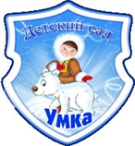

Летнее развлечение в средней группе
«ЛЕТНИЕ ЗАБАВЫ»

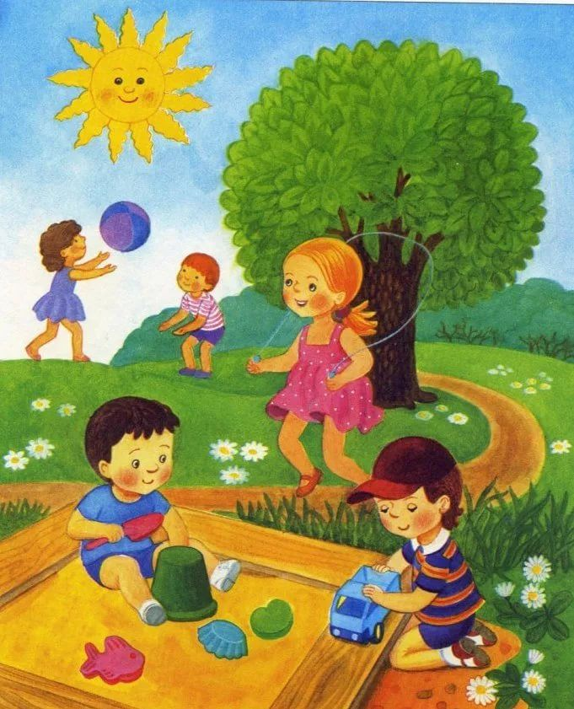 Подготовила воспитателъ
1 кв категории
Рамазанова Р.Г.

Цель: Вызвать у детей радостный эмоциональный настрой, желание стать участником развлечения, возможность получить удовольствие от праздника, яркие неповторимые ощущения.
Атрибуты: воздушные шарики, мяч, мелки, скакалка, кольцеброс, маска волка, мыльные пузыри

ХОД РАЗВЛЕЧЕНИЯ:
Ведущий: Здравствуйте ребята мы сегодня здесь собрались чтобы проверить кто сильнее, умнее, быстрее…
(слышится шум, забегают Злючка-Колючка и Мальвина и спорят друг с другом)
Злючка-Колючка: Слышу, у вас тут веселье! И вы все такие добрые, милые. Меня зовут Злючка – Колючка. Я очень-очень плохая и злая. Посмотрите, сколько во мне зла (показывает, какая она толстая – под одеждой воздушные шарики). Я сейчас и Вас заколдую (начинает колдовать).
Мальвина: Ребята Вы меня узнали, я Мальвина, не слушайте Злюку я научу Вас хорошим поступкам, покажем Злюке как надо дружить.
Ведущий: Дайте покажем какие мы сильные. Ребята ну а мы поможем, давайте разделимся на две команды.
1 Задание «Передай мяч»
Дети стоят друг за другом, руки подняв к верху, мяч быстро передать первый участник бежит и кладет мяч в корзину.
2 Задание «Путаница»
На асфальте полоса. Две команды по разные стороны полосы, пытаются перетянуть друга на свою сторону. Заступивший за линию переходит на другую сторону, сражается уже за противоположную команду.
Злючка-Колючка: Вот, увидела я вас, какие вы хорошие, веселые, и тоже захотела стать доброй. Но без вас мне не справится, потому что от зла память у меня плохая стала. Как я не знаю? Поможете мне?
Ведущий: Ну, что, ребята? Поможем Злючке – Колючке? Пусть она станет такой же доброй, как и мы с вами!
Дети: Да!
3 Задание «Кольцеброс»
Участники двух команд, по очереди подбрасывают кольца, сколько попало в кольцеброс, столько команда получает очков. Побеждает та команда которая больше наберет очков.
4 Задание «Серый –волчище»
На асфальте нарисованы круги (домики). Дети по команде убегают от волка(ведущего) прячутся в домики. Игра продолжается пока останется один участник.
Мальвина: Ребята что-то я устала давайте отдохнет и проверим какие вы умные.
5 Задание Загадки:
Ну-ка, кто из вас ответит:
Не огонь, а больно жжет,
Не фонарь, а ярко светит,
И не пекарь, а печет? (солнце)

После дождя бывает,
полнеба закрывает.
Дуга красивая, цветная
Появится, затем растает. (радуга)

На зеленой хрупкой ножке
Вырос шарик у дорожки.
Ветерочек прошуршал
И развеял этот шар. (одуванчик)

После дождика, в жару,
Мы их ищем у тропинок,
На опушке и в бору,
Посреди лесных травинок.
Эти шляпки, эти ножки
Так и просятся в лукошки. (Грибы)

Летом много я тружусь,
Над цветочками кружусь.
Наберу нектар - и пулей
Полечу в свой домик - улей. (Пчела)
Мальвина: какие умные детки ходят в этот замечательный детский сад.
Злючка-Колючка: я тоже хочу вас проверить, какие вы ловкие. Давайте сыграем в игру «Скакалочка»
6 Задание «Скакалочка»
Участники встают в круг, Злюка (ведущий) со скакалочкой центре, крутит по кругу дети подпрыгивают, стараются не задать скакалочку, кто задевает тот выходит с игры.
Злючка-Колючка: Ой! Ой! Что со мной? (лопается шар под одеждой)
Мальвина: Это злость из тебя уходит!
Злючка-Колючка: (лопается шарик) Ой, ребята! Кажется, я становлюсь добрее!
Злючка-колючка: Что-то я надувалась от злости, как мыльные пузыри!
Ведущий: давайте поможем злючке-колючке, она будет надувать свои пузыри, а вы их ловить!
7 Задание «Мыльные пузыри»
Все дети бегают и лопают пузыри, которые надувает Злюка
Злючка-Колючка: Какая я стала… добрая…
Мальвина: Злючка – колючка добрая стала! Значит у нас получилось!
Ведущая: Ребята какая хорошая и добрая стала Злюка. Спасибо Мальвина тебе, что помогла нам.
Мальвина: Нам пришла пора прощаться в свои сказку возвращаться. До свидания ребята!
Злюка-колючка: До свидания!

